碳纤维材料的性能及应用
摘要：介绍了碳纤维及其增强复合材料，详细介绍了碳纤维复合材料的分类和特性,着重阐述了碳纤维及其复合材料在高新技术领域和能源、体育器材等民用领域的应用，并对未来碳纤维复合材料的发展趋势进行了分析。
关键词：碳纤维 性能 应用

0引言
碳纤维复合材料具有轻质、高强度、高刚度、优良的减振性、耐疲劳和耐腐蚀等优异性能。以高性能碳纤维复合材料为典型代表的先进复合材料作为结构、功能或结构/功能一体化材料，不仅在国防战略武器建设中具有不可替代性，在绿色能源建设、节约能源技术发展和促进能源多样化过程中也将发挥极其重要的作用。若将先进碳纤维复合材料在国防领域的应用水平和规模视作国家安全的重要保证，则碳纤维复合材料在交通运输、风力发电、石油开采、电力输送等领域的应用将与有效减少温室气体排放、解决全球气候变暖等环境问题密切相关。随着对碳纤维复合材料认识的不断深化，以及制造技术水平的不断提升，碳纤维复合材料在相关领域的应用研究与装备不断取得进展，借鉴国际先进的碳纤维复合材料应用经验，牵引高性能碳纤维及其复合材料的国产化步伐，对于改变经济结构、节能减排具有重要的战略意义。

1碳纤维材料
1.1何为碳纤维材料
碳纤维是一种含碳量在9 2% 以上的新型高性能纤维材料, 具有重量轻、高强度、 高模量、耐高温、 耐磨、耐腐蚀、抗疲劳、导电、导热和远红外辐射等多种优异性能, 不仅是21 世纪新材料领域的高科技产品, 更是国家重要的战略性基础材料, 政治、经济和军事意义十分重大。碳纤维分为聚丙烯睛基、沥青基和粘胶基3种, 其中90 % 为聚丙烯睛基碳纤维。聚丙烯睛基碳纤维的生产过程主要包括原丝生产和原丝碳化两部分 。用碳纤维与树脂、 金属、 陶瓷、 玻璃等基体制成的复合材料, 广泛应用于航空航天领域􀀁体育休闲领域以及汽车制造、 新型建材、信息产业等工业领域。
1.2碳纤维的特点
碳纤维是纤维状的碳材料, 由有机纤维原丝在1 000 以上的高温下碳化形成, 且含碳量在90%以上的高性能纤维材料。
碳纤维主要具备以下特性:
( 1) 密度小、质量轻, 碳纤维的密度为1. 5~ 2 g /cm3, 相当于钢密度的1 /4、铝合金密度1/2;
( 2)强度、弹性模量高, 其强度比钢大4~ 5倍, 弹性回复为100% ;
( 3) 热膨胀系数小, 导热率随温度升高而下降, 耐骤冷、急热, 即使从几千摄氏度的高温突然降到常温也不会炸裂
( 4) 摩擦系数小, 并具有润滑性;
( 5) 导电性好, 25 􀀂 时高模量碳纤维的比电阻为775 􀀁 cm, 高强度碳纤维则为1 500 cm;
( 6) 耐高温和低温性好, 在3 000 􀀂 非氧化气氛下不熔化、不软化, 在液氮温度下依旧很柔软, 也不脆化;
( 7) 耐酸性好, 对酸呈惰性, 能耐浓盐酸、磷酸、硫酸等侵蚀。除此之外, 碳纤维还具有耐油、抗辐射的特性

2碳纤维增强复合材料
尽管碳纤维可单独使用发挥某些功能, 然而, 它属于脆性材料, 只有将它与基体材料牢固地结合在一起时, 才能利用其优异的力学性能, 使之更好地承载负荷。因此, 碳纤维主要还是在复合材料中作增强材料。根据使用目的不同可选用各种基体材料和复合方式来达到所要求的复合效果。碳纤维可用来增强树脂、碳、金属及各种无机陶瓷, 而目前使用得最多、最广泛的是树脂基复合材料。
2. 1碳纤维增强陶瓷基复合材料
陶瓷具有优异的耐蚀性、耐磨性、耐高温性和化学稳定性, 广泛应用于工业和民用产品。它的弱点是对裂纹、气孔和夹杂物等细微的缺陷很敏感。用碳纤维增强陶瓷可有效地改善韧性, 改变陶瓷的脆性断裂形态, 同时阻止裂纹在陶瓷基体中的迅速传播、扩展。目前国内外比较成熟的碳纤维增强陶瓷材料是碳纤维增强碳化硅材料, 因其具有优良的高温力学性能, 在高温下服役不需要额外的隔热措施,因而在航空发动机、可重复使用航天飞行器等领域具有广泛应用。
2. 2碳/碳复合材料
碳/碳复合材料是碳纤维增强碳基复合材料的简称, 也是一种高级复合材料。它是由碳纤维或织物、编织物等增强碳基复合材料构成。碳/碳复合材料主要由各类碳组成, 即纤维碳、树脂碳和沉积碳。这种完全由人工设计、制造出来的纯碳元素构成的复合材料具有许多优异性能, 除具备高强度、高刚性、尺寸稳定、抗氧化和耐磨损等特性外, 还具有较高的断裂韧性和假塑性。特别是在高温环境中, 强度高、不熔不燃, 仅是均匀烧蚀。这是任何金属材料无法与其比拟的。因此广泛应用于导弹弹头, 固体火箭发动机喷管以及飞机刹车盘等高科技领域。
2. 3碳纤维增强金属基复合材料
碳纤维增强金属基复合材料是以碳纤维为增强纤维, 金属为基体的复合材料。碳纤维增强金属基复合材料与金属材料相比, 具有高的比强度和比模量; 与陶瓷相比, 具有高的韧性和耐冲击性能, 金属基体多采用铝、镁、镍、钛及它们的合金等, 其中, 碳纤维增强铝、镁复合材料的制备技术比较成熟。制造碳纤维增强金属基复合材料的主要技术难点是碳纤维的表面涂层, 以防止在复合过程中损伤碳纤维,从而使复合材料的整体性能下降。目前, 在制备碳纤维增强金属基复合材料时碳纤维的表面改性主要采用气相沉积、液钠法等, 但因其过程复杂、成本高,
限制了碳纤维增强金属基复合材料的推广应用
2. 4碳纤维增强树脂复合材料
碳纤维增强树脂基复合材料( CFRP)是目前最先进的复合材料之一。它以轻质、高强、耐高温、抗腐蚀、热力学性能优良等特点广泛用作结构材料及耐高温抗烧蚀材料, 是其他纤维增强复合材料所无法比拟的 。碳纤维增强树脂复合材料所用的基体树脂主要分为两大类, 一类是热固性树脂, 另一类是热塑性树脂。热固性树脂由反应性低分子量预集体或带有活性基团高分子量聚合物组成; 成型过程中, 在固化剂或热作用下进行交联、缩聚, 形成不熔不溶的交联体型结构。在复合材料中常采用的有环氧树脂、双马来酰亚胺树脂、聚酰亚胺树脂以及酚醛树脂等。热塑性树脂由线型高分子量聚合物组成, 在一定条件下溶解熔融, 只发生物理变化。常用的有聚乙烯、尼龙、聚四氟乙烯以及聚醚醚酮等。在碳纤维增强树
脂基复合材料中, 碳纤维起到增强作用, 而树脂基体则使复合材料成型为承载外力的整体, 并通过界面传递载荷于碳纤维, 因此它对碳纤维复合材料的技
术性能、成型工艺以及产品价格等都有直接的影响。碳纤维的复合方式也会对复合材料的性能产生影响。在制备复合材料时, 碳纤维大致可分为两种类型: 连续纤维和短纤维。连续纤维增强的复合材料通常具有更好的机械性能, 但由于其制造成本较高,并不适应于大规模的生产。短纤维复合材料可采用与树脂基体相同的加工工艺, 如模压成型、注射成型以及挤出成型等。当采用适合的成型工艺时, 短纤维复合材料甚至可以具备与连续纤维复合材料相媲美的机械性能并且适宜于大规模的生产, 因此短纤维复合材料近年来得到了广泛的应用。
李 军《碳纤维及其复合材料的研究应用进展》辽宁化工2010年9月第39卷第9期

3碳纤维及其复合材料的应用
3.1高新技术领域
碳纤维复合材料因其独特、卓越的性能， 在航空领越特别是飞机制造业中应用广泛。统计显示， 目前， 碳纤维复合材料在小型商务飞机和直升飞机上的使用量已占70％~80％， 在军用飞机上占30％~40％， 在大型客机上占15％~50％。AV—8B 改型“鹞” 式飞机是美国军用飞机中使用复合材料最多的机种， 其机翼、前机身都用了石墨环氧大型部件，全机所用碳纤维的重量约占飞机结构总重量的26％， 使整机减重9％，有效载荷比AV—8A飞机增加了一倍。数据显示采用复合材料结构的前机身段， 可比金属结构减轻质量32.24%。用军机战术技术性能的重要指标——结构重量系数来衡量，国外第四代军机的结构重量系数已达到27～28%。未来以F-22 为目标的背景机复合材料用量比例需求为35%左右， 其中碳纤维复合材料将成为主体材料。在法国电信一号通信卫星本体结构中，带有4 条环形加强筋的中心承力筒是由CFRP 制成的，它通过螺接连接在由CFRP 制成的仪器平台上。卫星的蒙皮是由T300 CFRP 制成。由于CFRP 的比模量高，在日本JERS-1 地球资源卫星壳体内部的500 mm 的推力筒、仪器支架、8 根支撑杆和分隔环都使用了M40JB CFRP，此外，卫星的外壳、一些仪器的安装板均采用了碳纤维/环氧蜂窝夹层结构。美国空军实验室1997 年在国家导弹防御系统试验项目( BMDO CEP) 支持下，成功设计并制造了以CFRP 为加强筋的AGS 整流罩，重量仅37 kg，同类型铝合金防护罩重97 kg，运用纤维缠绕技术实现了自动化生产，工艺周期缩短88%，比同类型蜂窝夹层结构制造复合材料整流罩减重40%，成本降低20%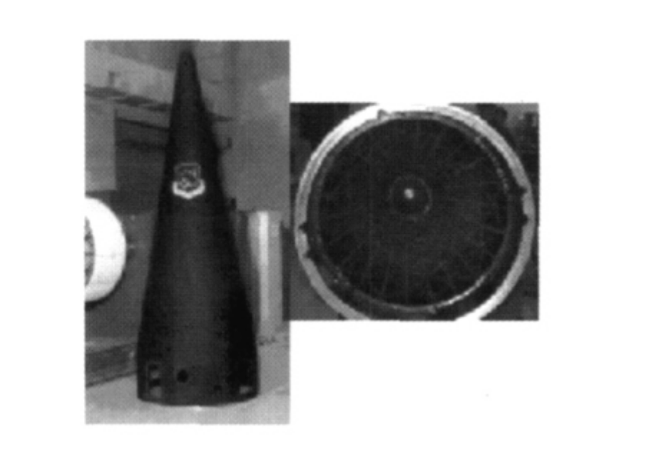
图3 CEP 火箭有效载荷整流罩
Fig． 3 Payload fairing of CEP launch rocket
3.2民用领域
3.2.1碳纤维复合材料在体育器材上的应用
像撑竿、高尔夫球杆、网球拍、自行车、滑雪板、皮划艇等靠人力来使其运动的体育器材，人们希望其质量越轻越好; 即使是靠人力以外的其他动力来使其运动的器材，如赛车、帆船、摩托艇等，在相同的条件下也以质轻为好。碳纤维复合材料在此方面具有不可比拟的优势，其密度为1． 76 ～1． 80 g /cm3，所制复合材料密度为1． 50 ～1． 60 g /cm3，而钢材约为7． 87 g /cm3、铝材2． 7 g /cm3、钛材4． 5 g /cm3。显然，CFRP 要比金属材料轻得多。
3.2.1碳纤维在新能源领域的应用
叶片是风力发电装备的关键部件，它的质量（W）随叶片长度（L）的三次方增加（ W=A L3）。当风机叶片质量增长到一定程度时，叶片质量的增加幅度大于风机能量输出的增加，那么叶片长度的增加则存在一个极值。风力发电机叶片的长度尺寸、刚性以及质量代表着风电机组的发电水平，常规的玻璃纤维增强材料制备叶片已难以满足叶片尺寸加大对刚性与质量的综合要。碳纤维复合材料优异的抗疲劳特性和良好的导电特性，可有效减弱恶劣环境对叶片材料的损害，避
免雷击对叶片造成的损伤求，在全球风机装机容量快速增长的今天，提高碳
纤维复合材料用量的长叶片大容量风机将成为主要趋势。
3.2.3碳纤维在工业领域的应用
铁道部规划在3 ～ 5 年内，时速为160km / h 的车辆将达到50% 以上，约1 万5 千辆，每辆车需刹车片32 片，共需约48 万片。车辆提速之前，铁路客车和货车的最高设计时速分别为120km / h 和80km / h。由于车辆速度每提高一倍，其制动功率将增加8 倍，因此对提速车辆用制动材料提出了相当严格的技术要求。理论研究和实车运营状况表明，现有的常规制动材料，无论是摩擦系数和列
车运行平稳性，还是耐磨性、导热性、制动距离等均不能满足提速车辆的需要碳纤维复合材料刹车片是国际上仍在不断研究的新型制动材料，它具有强度高、弹性模量适中、耐热性好、重量轻、膨胀系数小、耐磨损等优点，而所有这些都是提速列车制动所必需的性能，因此开发这类新型材料已被发达国家重视德国铁路部门投巨资，由Knoor Bremse 公司研制了高速列车用碳纤维复合材料盘型制动器; 日本、法国开发研制的碳纤维复合材料刹车片已成功地应用于新干线和TGV 高速列车制动。面对国外碳纤维复合材料高技术的发展趋势和我国铁路对高性能制动片的迫切需求，研制开发高速列车用碳纤维复合材料刹车片不仅具有重要的现实意义，而且具有巨大的推广应用价值

4碳纤维产业的前景展望
自２００４年随着碳纤维在汽车应用上的起步、飞机应用及风力发电等领域的扩大，碳纤维的需求快速增加，使全球碳纤维供应呈严重短缺现象，促使世界各国
碳纤维生产厂家纷纷加大资金投入、扩大产能，碳纤维的生产进入高速发展时期。由于全球对碳纤维需求的持续增长，预计未来碳纤维还将以超过１０％年增长率
速度持续增长。目前世界碳纤维生产和技术主要集中在日本、美国等少数几个国家，其中日本占全球产能的５０％以上，美国占全球产能的２７．５％。尽管我国从２０世纪６０年代后期就开始ＰＡＮ 基碳纤维研究工作，且与国外开始的时间相差不远；但由于在原丝与碳化的关键技术及设备上一直未能取得突破，特别是ＰＡＮ原丝技术停滞不前，因此与世界上碳纤维生产先进水平的国家相比，在数量和质量上差距越拉越大。尽管我国的碳纤维生产发展缓慢，但消费量却与
日俱增，市场需求旺盛。随着市场需求的增加，特别是国防、军工、航空航天、体育用品等方面需求的增长，每年从国外进口的碳纤维越来越多。这就要求我们必需加快研究、生产步伐，抓住发展机遇，尽快实现和提高我国碳纤维国产化生产水平。

